Дунюшкина Элина Ряпхатовна
Государственное автономное профессиональное
образовательное учреждение Кумертауский горный колледж
Преподаватель

Активные формы внеклассной работы
классного руководителя Дунюшкиной Э.Р.
обобщение опыта в группе 1 псо-17
В современных условиях образования каждому классному руководителю необходимо более творчески и активно подходить к активизации внеклассной деятельности. Любая форма внеклассной работы должна быть наполнена полезным содержанием. Характерной особенностью внеклассной работы является то, что в ней наиболее полно реализуется принцип взаимного обучения, когда старшие, более опытные учащиеся, передают свой опыт младшим.
Формы внеклассной работы - это те условия, в которых реализуется ее содержание. Форм внеклассной работы огромнейшее количество. Это многообразие создает сложности в их классификации, поэтому единой классификации нет. Выбирая форму внеклассной работы, следует оценить ее воспитательное значение с позиций ее цели, задачи, функций.
Формой массовой работы со студентами является классные часы, часы общения. Он проводится в рамках отведённого времени и является составной частью воспитательной деятельности. В этом состоит один из эффективных способов реализации воспитательных функций коллектива.

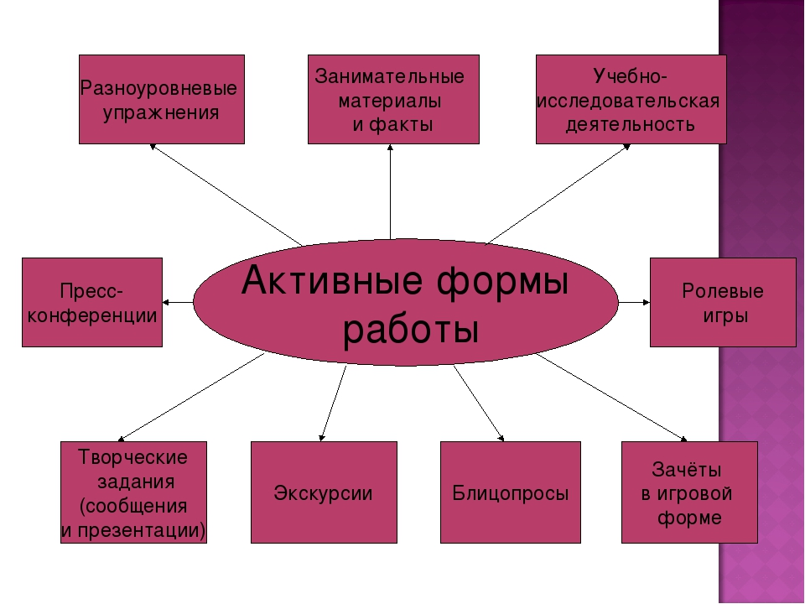
НАПРАВЛЕНИЕ ДЕЯТЕЛЬНОСТИ КЛАССНОГО РУКОВОДИТЕЛЯ

1.Проведение анализа результатов успеваемости и посещаемости
Мониторинг в динамике проводился на основе итогов промежуточной аттестации и итоговой сессии за 1 семестр. По результатам выявлено незначительное повышение общей и качественной успеваемости.

Сравнительный анализ итогов успеваемости за промежуточную аттестацию и 1 полугодие

Учебный год |  | на «5» | на «4» и «5» | на «2» | С одной «3» | качество | успеваемость
 | Промежуточная аттестация ( по состоянию на 1 ноября)
2017-2018 |  | 1 | 3 | 4 | 4 | 15,8 | 84,2
 | Итоговая сессия 1 семестр ( по состоянию на 16.01.2018 г)
2017-2018 |  | 0 | 6 | 0 | 3 | 30 | 100

Классным руководителем систематически проводится работа по повышению общей и качественной успеваемости, проводятся беседы со студентами, родителями, осуществляется постоянное информирование о ликвидации задолженностей.
Результаты бесед заносятся в Журнал учета взаимодействия студентов и родителей.

Результат работы по итогам зимней сессии:
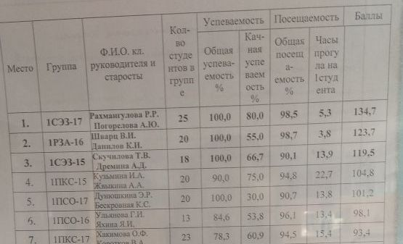

Результат неплохой, ведется масштабная работа по повышению общей и качественной успеваемости. В 2017-2018 учебном году необходимо продолжить мониторинг качества знаний по итогам промежуточной аттестации на 1 апреля и итоговой сессии за 2 семестр.
Продолжить работу над повышением качества знаний студентов:
-целенаправленно работать по формированию внутренней мотивации учебной деятельности обучающихся при изучении математики, русского языка, обществознания, литературы и других дисциплин;
-работать с неуспевающими по индивидуальному плану (ежедневный контроль успеваемости и посещаемости, индивидуальное консультирование, организация взаимопомощи, постоянная связь с родителями);
-организация участия студентов в региональных играх-конкурсах, викторинах, конкурсах по предметам, внутриколледжных и муниципальных предметных олимпиадах, конкурсах;

Проведение родительских собраний

В целях повышения успеваемости регулярно проводятся плановые родительские собрания. По мере необходимости проводятся внеплановые родительские собрания, Итоги собраний заносятся в протоколы, имеются листы регистрации собраний, листы информирования родителей, сформирован состав родительского комитета.
Ежедневно ведется индивидуальная работа со студентами и родителями. ( о чем ведется запись в журнале учета проведенной индивидуальной работы с родителями).
Ведется «профилактика» с опозданиями. (иногда и с некоторыми студентами не всегда гладко, но тем не менее работа в этом направлении на контроле, ежедневно проводятся беседы со студентами.
Ведется индивидуальная работа со студентами, находящимися в социально-опасном положении, находящимися в зоне риска. Проводилась диагностика на выявление аутоагрессии (анкеты имеются). У 6 студентов выявлен высокий уровень аутоагрессии

Таб.1. Диагностика аутоагрессии в гр. 1 ПСО-17
Диагностический показатель | У скольких выявлено
Демонстративность (желание привлечь внимание к себе, к своим неудачам, добиться сочувствия) | 8 человек
Аффективность (доминирование эмоций над интеллектуальным контролем в ситуациях) | 11 человек
Уникальность (восприятие себя, жизни как явления исключительного, следовательно подразумеваются варианты выхода, в частности суицид) | 10 человек
Несостоятельность (отрицательная концепция собственной личности, состояние «выключенности») | 5 человек
Социальный пессимизм (отрицательная концепция окружающего мира, восприятие мира как враждебного) | 13 человек
Слом культурных барьеров (культи самоубийства, поиск культурных ценностей и нормативов, оправдывающих суицид) | 3 человека
Максимализм (инфантильный максимализм ценностных установок) | 15 человек
Временная перспектива (невозможность конструктивно планировать будущее) | 3 человека
Антисуицидальный фактор (снимает глобальный риск суицида, боязнь физической боли и страдания) | 16 человек

Аутоагрессию необходимо отличать от непосредственно агрессии, которая может выражаться по отношению к другим людям или предметам (бить посуду, рвать бумагу).
Аутоагрессия всегда направлена на самого себя. Для помощи студентам необходимо придерживаться простых правил в общении с ним. Крайне не рекомендуется отрицать проблемы, важно видеть значимость происходящего для него. Может казаться, что его беды – ерунда по сравнению в нашими, но это не так.
С родителями, у которых выявлены высокий уровень аутоагрессии необходимо проводить профилактические беседы. Рекомендуетсятаким родителям поддерживать ребенка, обнять, показать, что его любят и считаются с ним – это очень важно.

ОРГАНИЗАЦИЯ КЛАССНЫХ ЧАСОВ, ЧАСОВ ОБЩЕНИЯ
Информационные классные часы
Информационный классный час «Россия, устремленная в будущее!»
Цель классного часа заключался в формировании положительного отношения друг к другу, адаптации, сплочению коллектива. Час общения принес нам много интересной и познавательной информации о профессии, которую выбрали студенты, а знакомство с однокурсниками прошло в непринужденной игровой форме. Например, к своему имени должны были придумать прилагательное, которое отражает черты характера.
Затем состоялась пресс-конференция классного руководителя, а студенты выступали в роли журналистов.
В ходе часа общения было также проведено анкетирование, которое выявило все основные наши данные, поговорили о правилах внутреннего трудового распорядка, уставе колледжа, режиме занятий. Завершающим этапом было проведение экскурсии по колледжу.
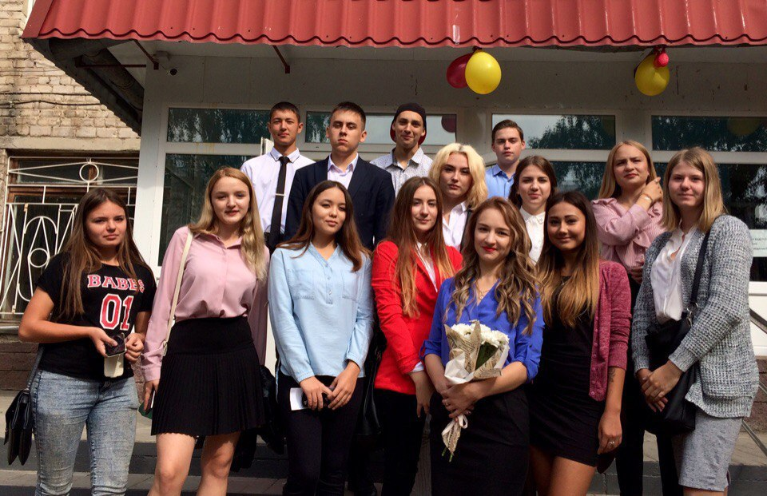 | 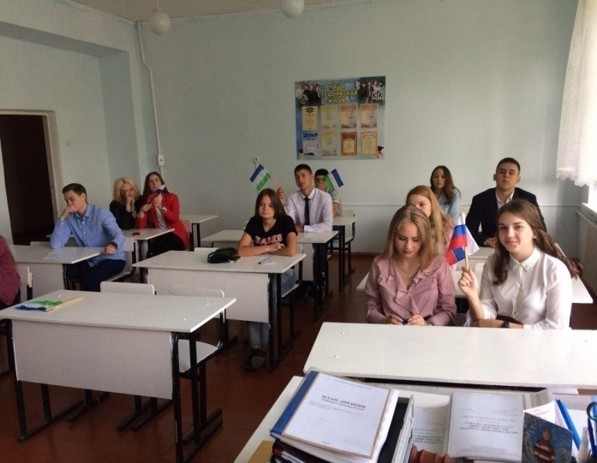
Информационный классный час под названием «История создания колледжа».
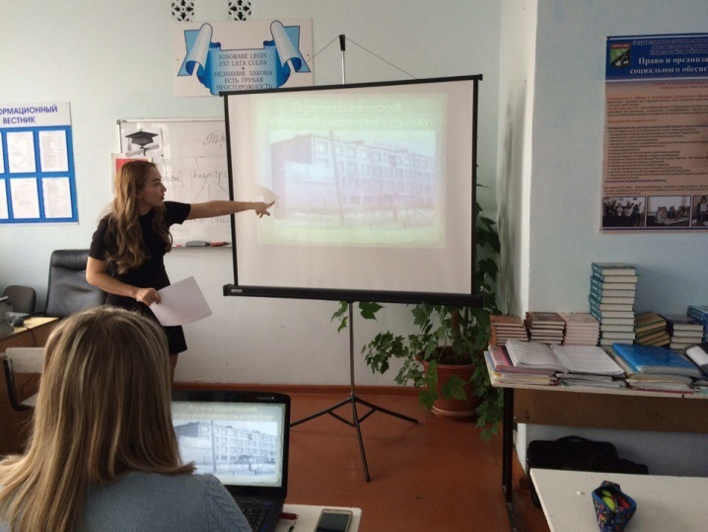 | Была подготовлена интересная презентация по теме, много интересных фактов о создании не только колледжа, но и нашего города.  Студенты узнали, когда начал свою деятельность горный колледж, о том, как он назывался в то далекое время. А назывался он «Вечерний горномеханический техникум». Потребность в открытии данного учебного заведения заключалась в
нехватке рабочих кадров, поскольку на тот момент функционировал Башкируголь, разрез. За годы существования колледжа велась подготовка специалистов различного профиля. В процессе просмотра презентации нам были представлены сведения о руководителях колледжа с момента его создания, о первых его преподавателях, мы увидели фотографии групп выпускников прошлых лет. Узнали о выпускниках колледжа, специалистах и управленцах, закончивших обучение в разное время, но являющихся гордостью колледжа.

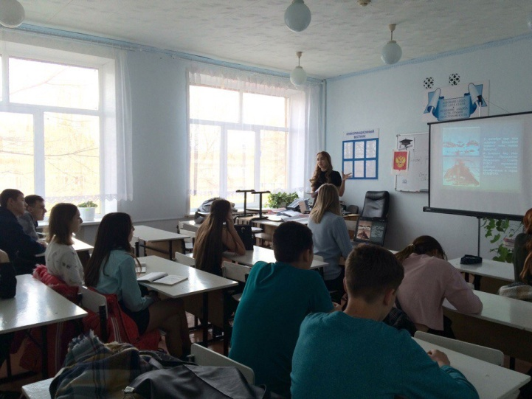 | 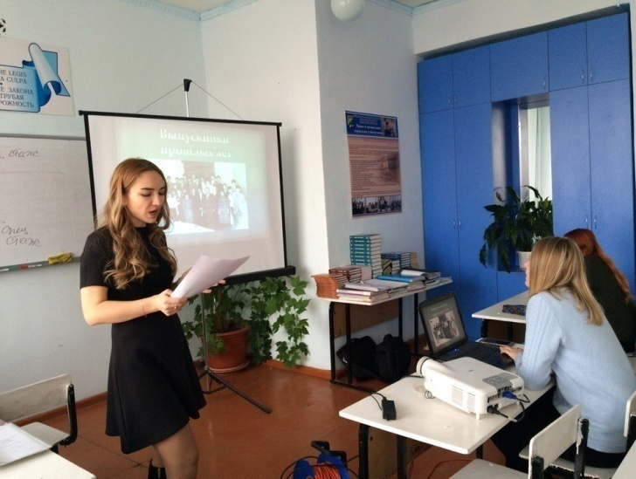

Классный час – дискуссия, беседа, тренинг
Если ты не будешь управлять своими эмоциями, эмоции будут управлять вами!».
Под таким лозунгом в группе 1 ПСО-17 состоялся тематический классный час на тему «Я учусь владеть собой», целью которого было формирование навыков преодоления тревожности, злости и адекватного поведения в ситуациях, вызывающих агрессию или злость, а также способности анализировать и адекватно оценивать свое состояние, осознавать вред агрессивного поведения, управлять своим эмоциональным состоянием.
Час общения начался с приветствия и пожеланий на весь день. Подбирали ассоциации к словам «агрессия» и «радость».
В дальнейшем обсуждении сделали вывод о том, что агрессия бывает словесная и физическая, и она, независимо от формы проявления, всегда ранит человека.
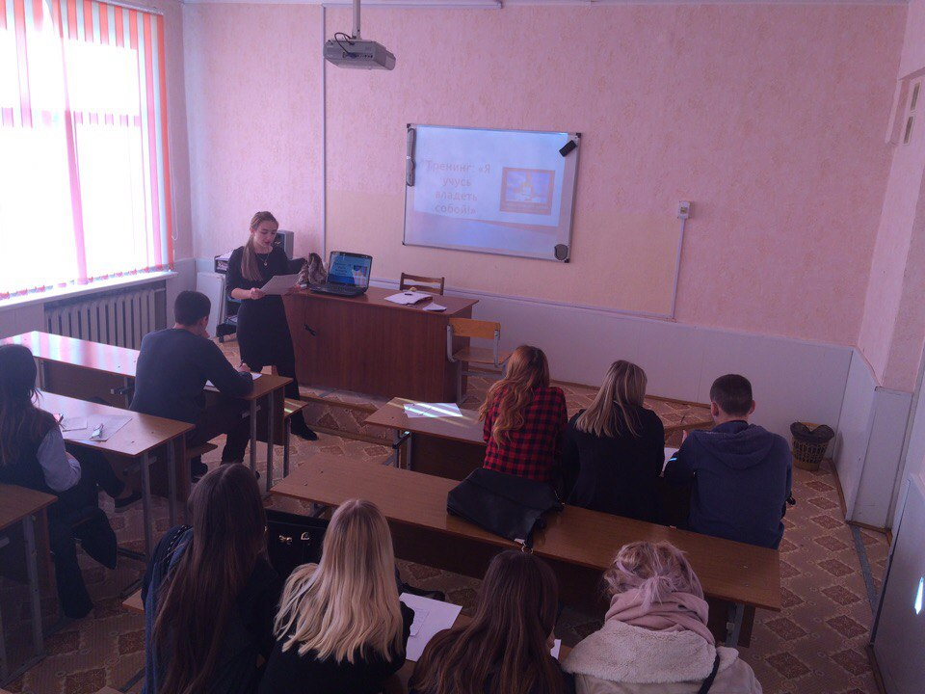 | 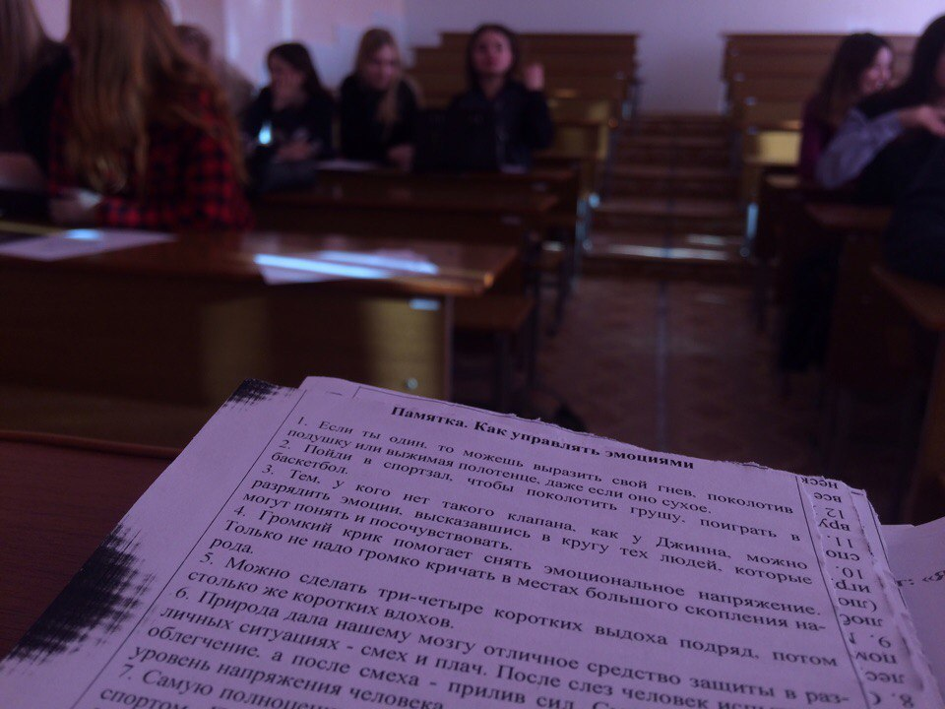
По окончанию тренинга, мы познакомились с несколькими психологическими приемами, которые также могут помочь человеку в случаях, когда он испытывает неприятные эмоции, это Упражнение «Вверх по радуге» и «Выкинь». Взбирались вверх по радуге и спускались с нее, а после представили, что в наших ладонях лежит комок из неприятных эмоций, от которых мы хотели бы избавиться.
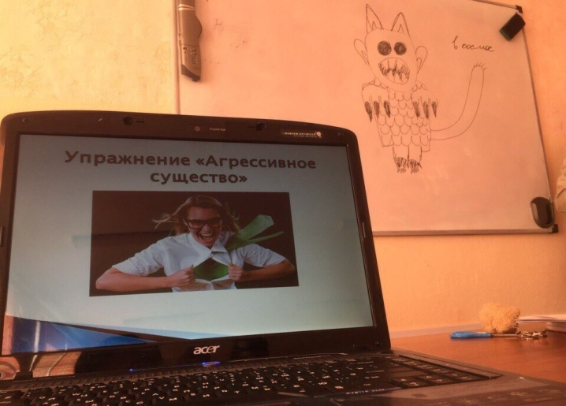 | 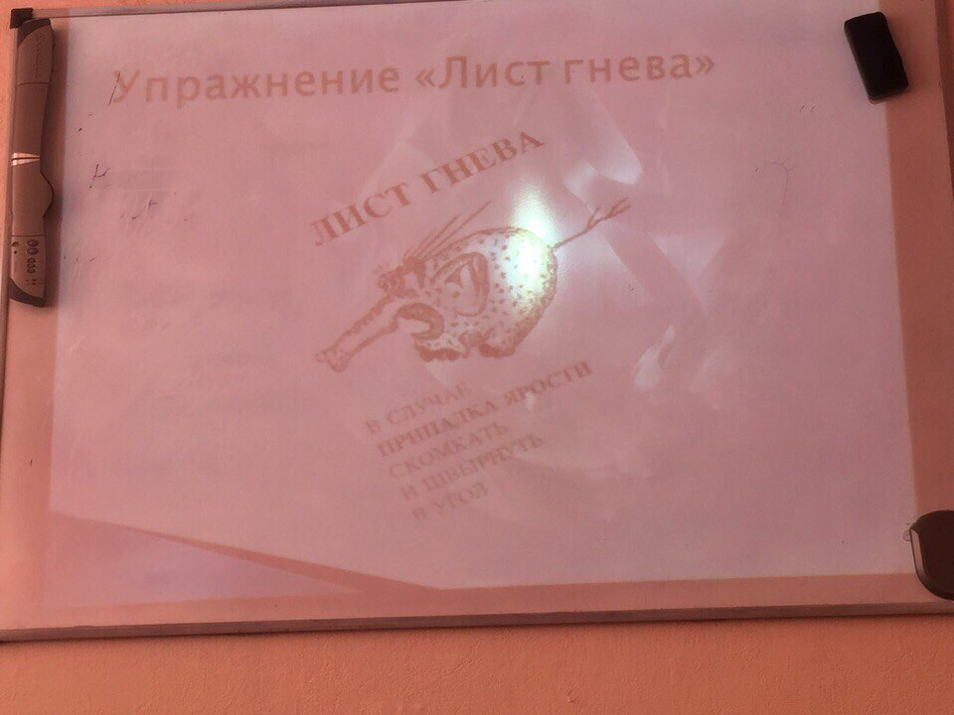
Беседа- практикум «Имею право на права!»
Накануне Дня прав человека 10 декабря , студенты группы 1ПСО-16 совместно с заместителем директора по ВР Поповой Н.Е, классным руководителем Дунюшкиной Э.Р. провели практикум «Имею право на права» для группы 1ПСО-17. Был проведен экскурс в историю, уточнены основные нарушения прав детей и уточнила нормативные документы, призванные защищать права человека, разъяснены участникам, как следует себя вести при вымогательствах, угрозах и побоях, предложены студентам самостоятельно разрешить типичные примеры, в которых возможно допущено нарушение прав человека.
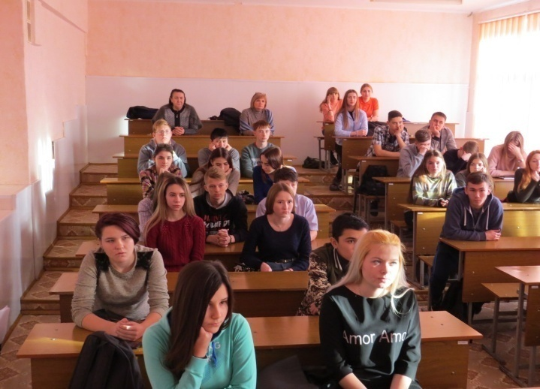 | 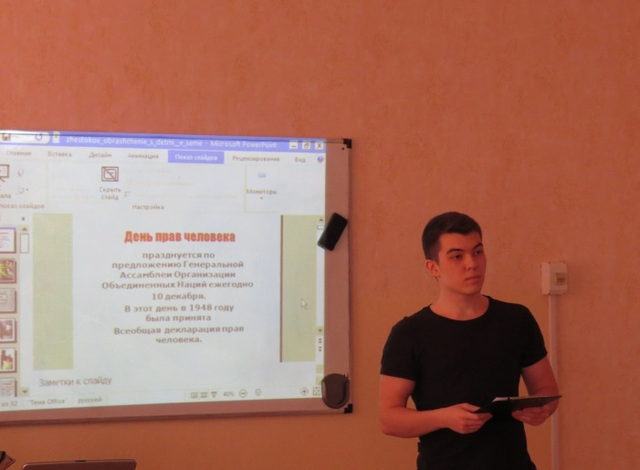

ПРОВЕДЕНИЕ ДЕЛОВЫХ ИГР
13 декабря в в рамках умственного и правового воспитания, проводился классный час, посвященный Дню Конституции РФ. Классный час проводился в форме деловой игры на тему: «Противоправное поведение несовершеннолетних».
Целью мероприятия явилось повышение уровня информативности детей по проблеме правонарушений несовершеннолетних. Ребята разделились на 2 команды: « Юристов» и «Правоведов». Правовая викторина состояла из нескольких туров. Все туры содержали вопросы о правах несовершеннолетних, а также решение ситуационных заданий по основам уголовного права.
Задания были очень интересные, к примеру ребята угадывали в каких сказках нарушаются те или иные права, активно отвечали на блиц опросы.
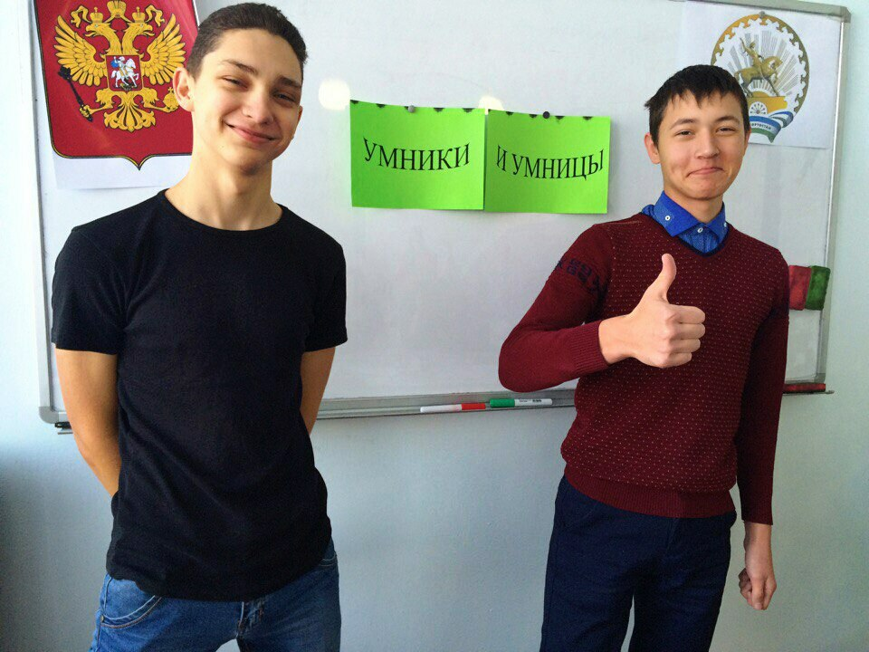 | По результатам всех конкурсов, счет был на равных.  В финале ребята из команды «Юристов» выбились вперед, но все же победила Дружба. Ребята получили море позитива и сладкие призы. Все участники игры были активны, доброжелательны. . Ребята убедились в том, что преступать закон нельзя. Не оступиться в жизни – трудно.  Стать настоящим гражданином своей страны, сильной личностью очень сложно.
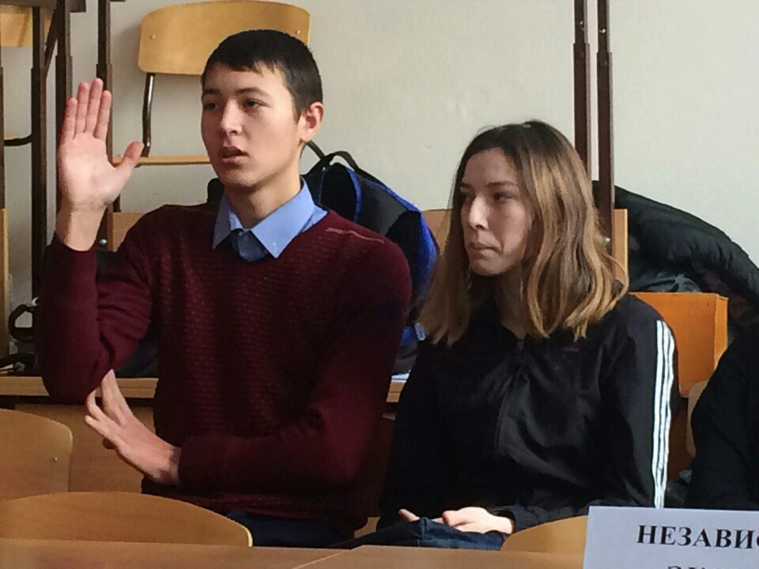
Но свобода без ответственности – это путь в никуда!»
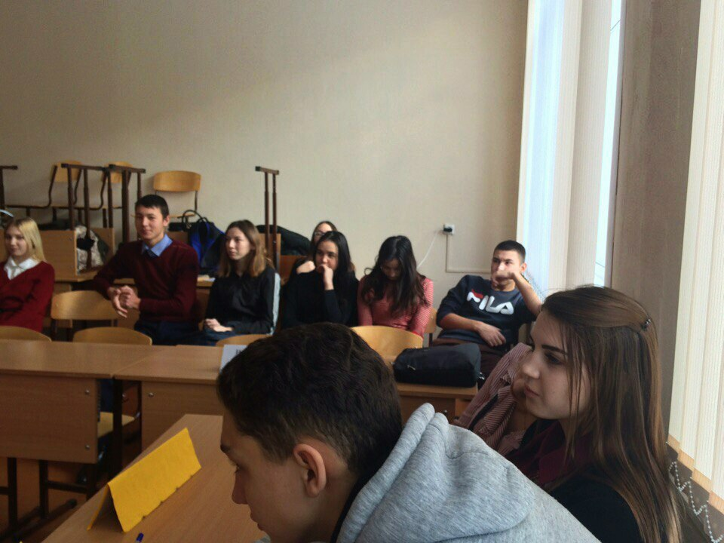
15 декабря в гр. 1ПСО-15 состоялся традиционный открытый урок по дисциплине "Гражданский процесс" в форме деловой игры на тему: «Наследование по закону. Раздел наследственного имущества по закону». Независимыми экспертами стали педагоги колледжа, а также студенты из группы 1ПСО-17. Все ребята были задействованы на занятии и проявляли активность. Финалом путешествия в страну Правосудия стало награждение лучших участников деловой игры дипломами и памятными призами.
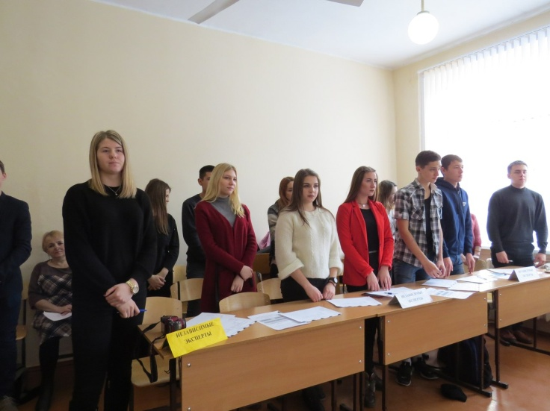 | 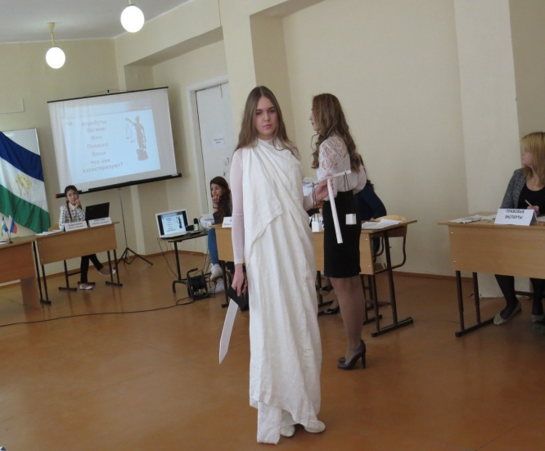
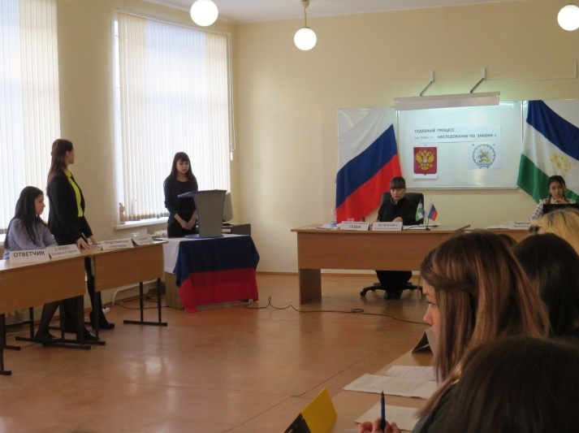 | 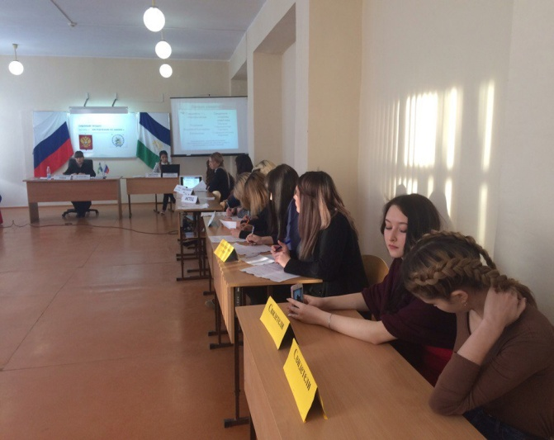

ЭКСКУРСИОННЫЕ ФОРМЫ РАБОТЫ
07 февраля посещали музей ОВД, считающийся одним из лучших музеев ОВД по Республике Башкортостан. Послушали интересную информацию о структуре органов МВД от члена Совета ветеранов МВД, майора милиции в отставке, подполковника казачьих войск Пономаревым Николаем Яковлевичем и увидели много исторических и криминалистических экспонатов.
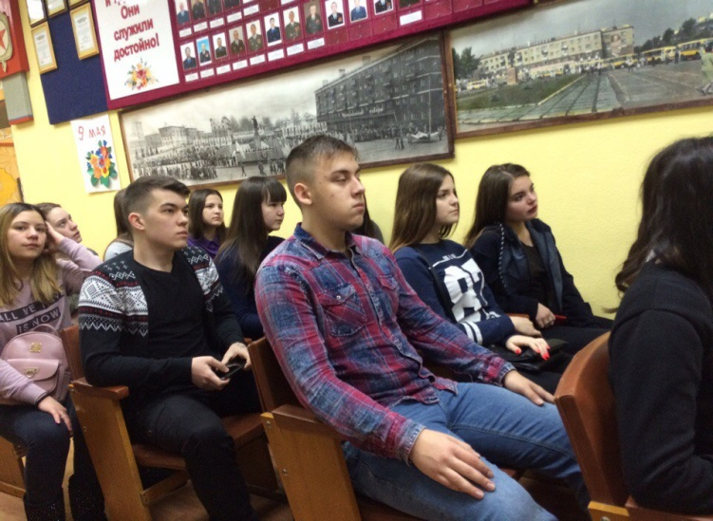 | 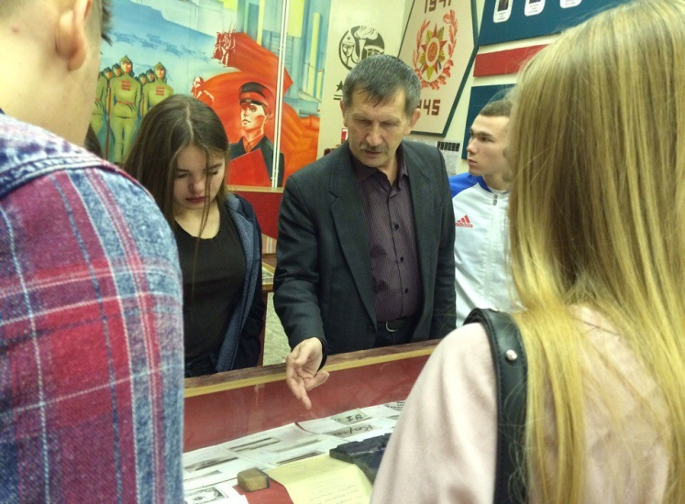

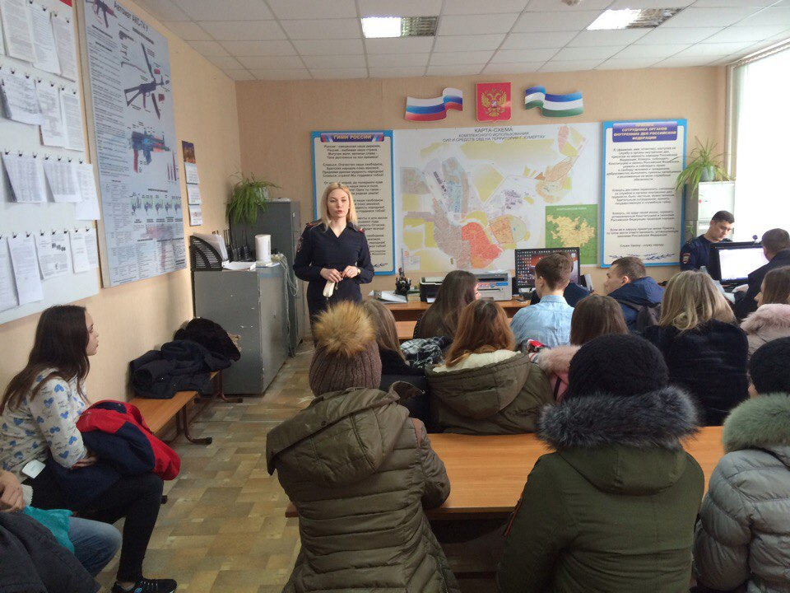 | Затем у группы состоялась беседа с инспектором ОДН. Инспектор разъяснила последствия совершения правонарушений и преступлений несовершеннолетними, информировала об ответственности родителей (законных представителей), прозвучала информация за нарушения комендантского часа по ст. 5.35 Кодекса об административных правонарушениях, также прозвучала информация и о профилактике правонарушений среди подростков. В ходе беседы были также рассмотрены разграничения понятия и отличия преступления от правонарушения.  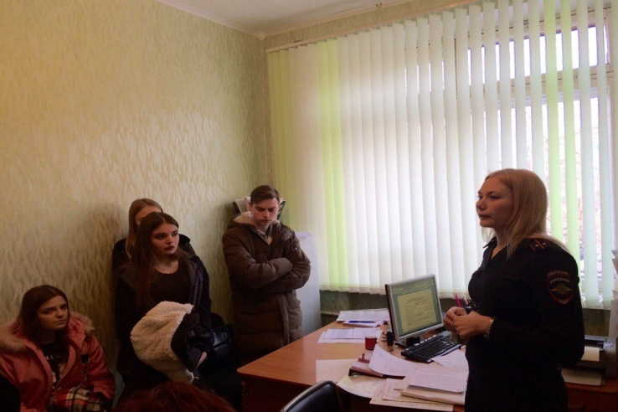  Не менее важной была тема о последствиях употребления, известного сейчас среди молодежи наркотика под названием "спайс,, насвай".  После выступления ребята смогли получить ответы на интересующие их вопросы.

Экскурсия в Учебный центр службы исполнения наказаний
17 октября группа посетила Межрегиональный учебный центр ФКУ ГУФСИН, который осуществляет учебную, учебно-методическую, воинскую подготовку сотрудников уголовно-исполнительной системы. Основной сферой деятельности сотрудников уголовно-исполнительной системы является выполнение важной государственной функции: обеспечение законности и правопорядка, применение наказаний.
Познавательную лекцию нам провел заместитель начальника центра
полковник внутренней службы Байгускаров Хурмат Хайруллович, в которой он рассказал о роли службы исполнения наказания в обществе, о современных требованиях, предъявляемых к сотрудникам службы, ответил на вопросы и поделился своим богатым опытом. Затем вместе с Хурматом Хайрулловичем мы с удовольствием посетили все объекты учебного центра. Хурмат Хайруллович стал настоящим экскурсоводом – водил ребят по кабинетам учебного центра.
Особенно всем заполнился стрелковый тир и городок собак, тренированных для защитно-караульной, розыскной службы, а также кинологическая служба. В тире нам грамотно рассказали о боевой и огневой подготовке, именно в таких тирах проводятся стрелковые тренировки и учебные стрельбы из пистолета Макарова.
Экскурсия помогла узнать о профессии сотрудника службы исполнения наказания «изнутри». Мы считаем, что именно такие экскурсии положительно влияют на выбор профессии и помогают студентам определиться с дальнейшим профессиональным выбором.

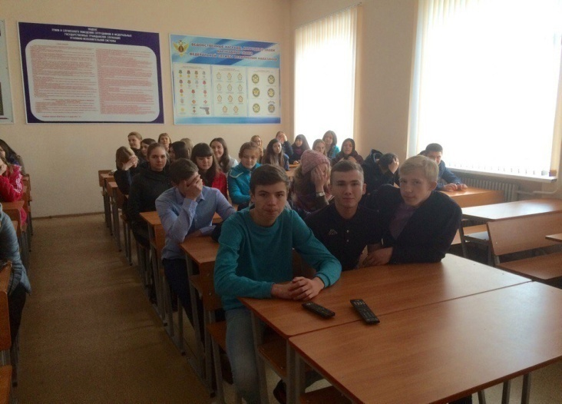  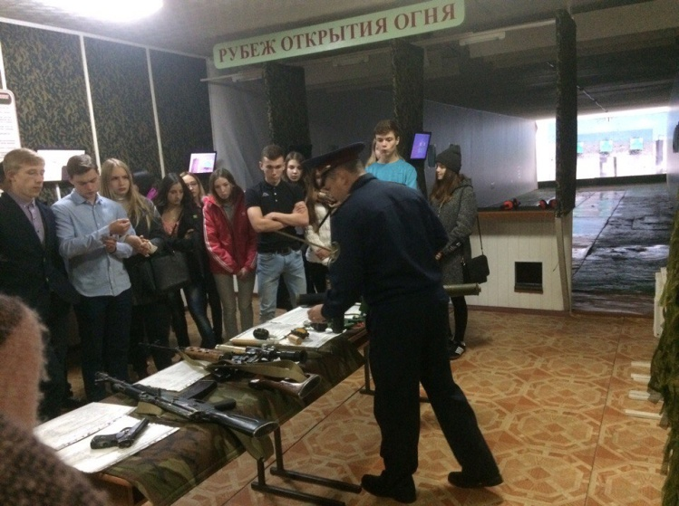 | 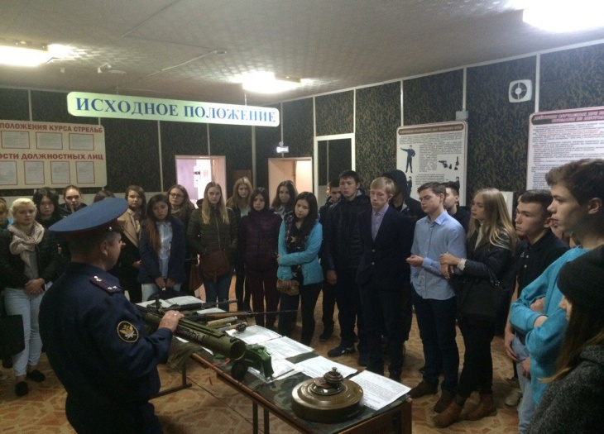  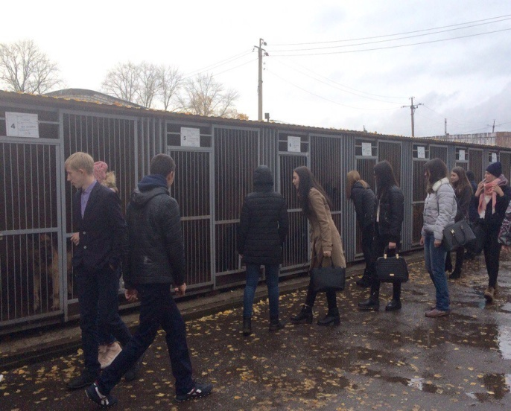
Путешествие в исторический город Казань

20-22 октября студенты из гр. 1ПСО-17 посетили удивительный «город контрастов» - Казань. Яркая самобытная культура наследует традиции государств Волжской Булгарии, Золотой Орды и Казанского ханства. Не удивительно, что город имеет статус «третья столица России», так как является одним из крупнейших спортивных, культурных, экономических центров РФ.
Наши маленькие каникулы начались с одного из крупнейшего в мире аквапарка «Ривьера». Это уникальное место отдыха, каждый из нас здесь нашел себе развлечение по душе и испытал настоящий всплеск эмоций. На следующий день мы с удовольствием ехали на экскурсии, где профессиональный гид- экскурсовод показал нам местные достопримечательности.
Нами был также посещен Казанский Богородицкий Монастырь, место обретения Казанской иконы Божьей Матери, которая находится в нескольких минутах ходьбы от Кремля. Затем мы любовались прекрасным видом на Кремлевскую Набережную и Дворец Земледелия. Всю красоту мы запечатлели на фотографиях.

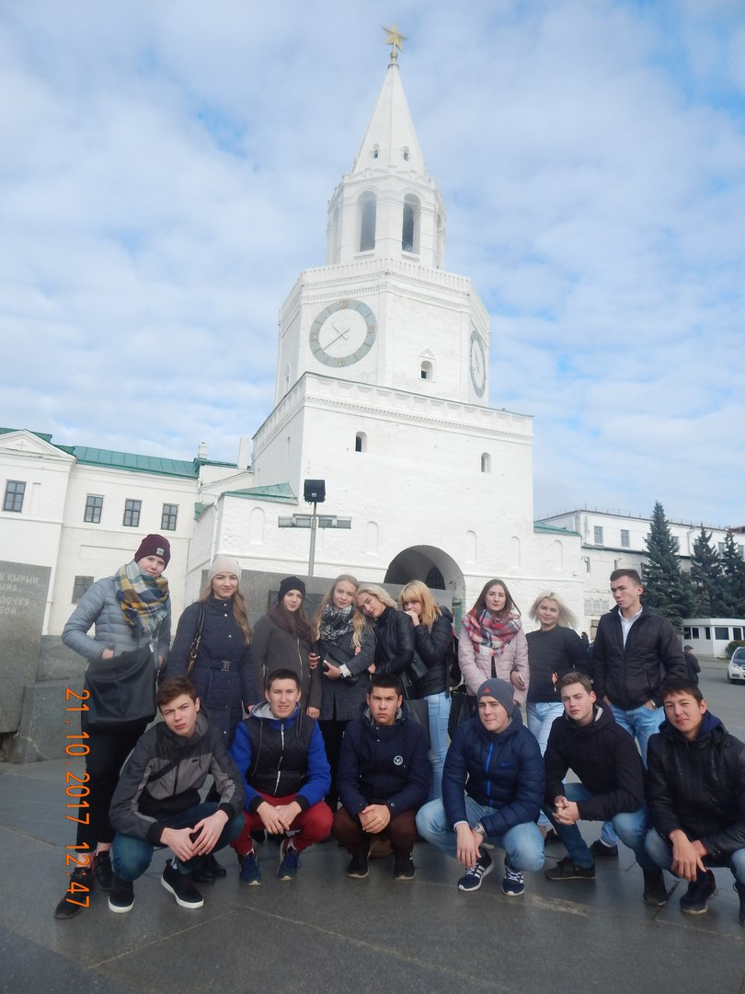 | 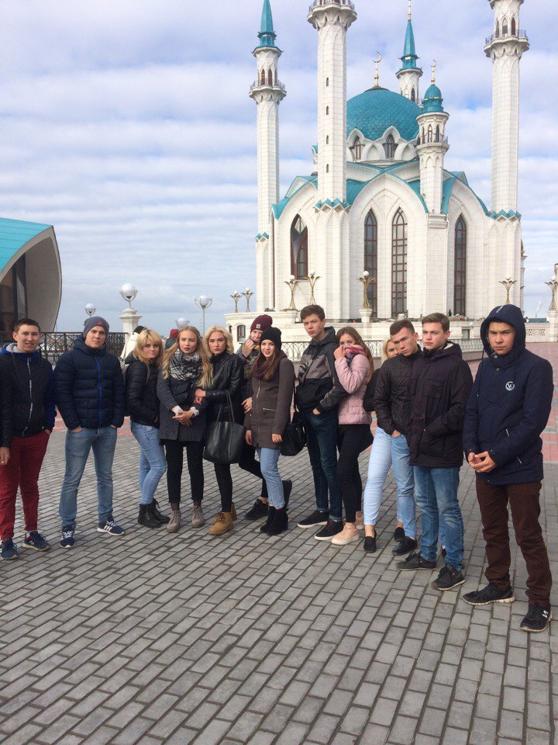
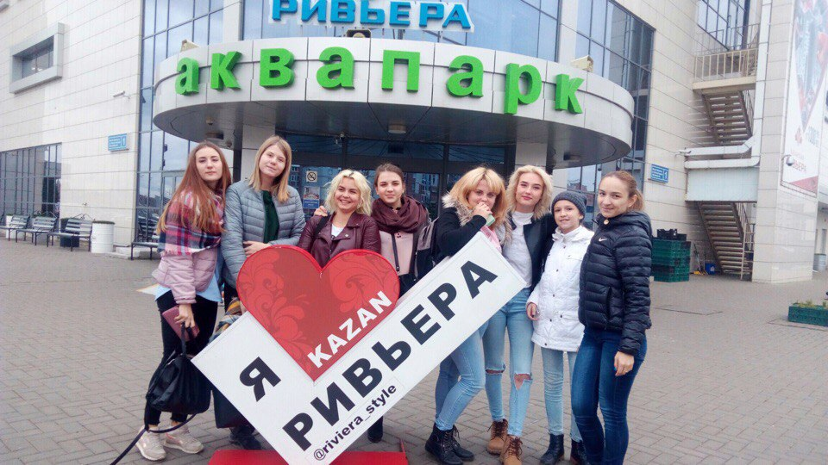 | 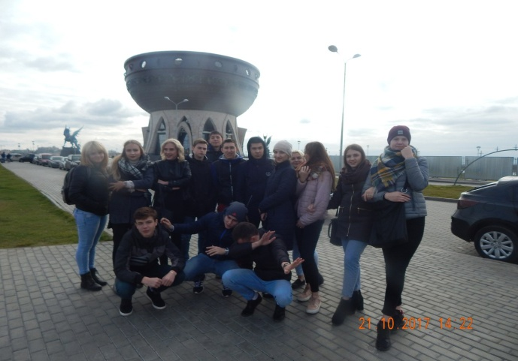

АРБУЗНИК в группе 1 ПСО-17

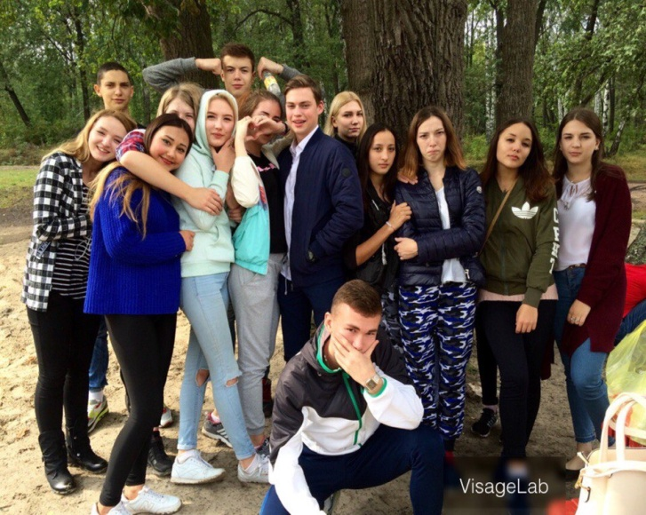 | 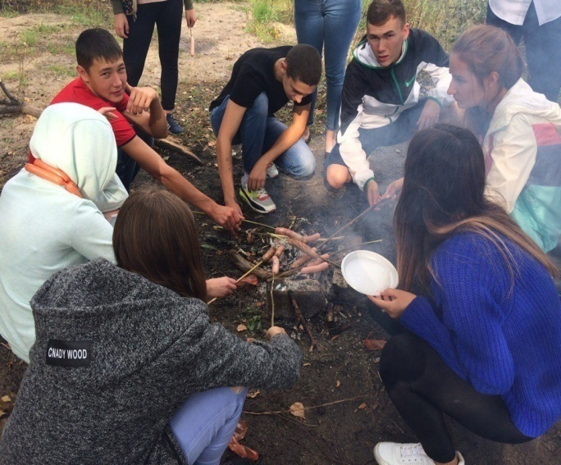

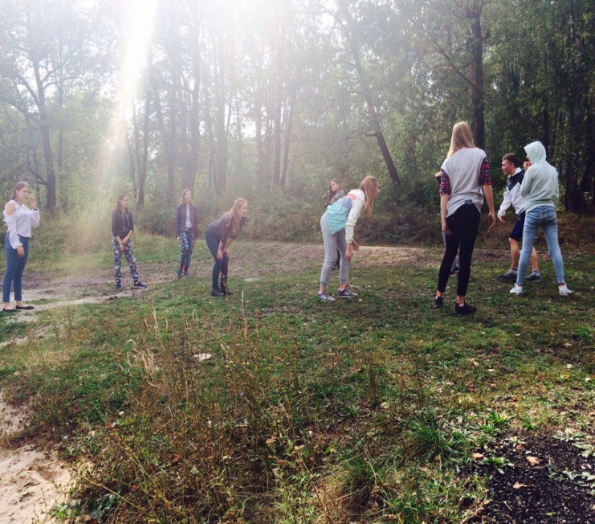 | 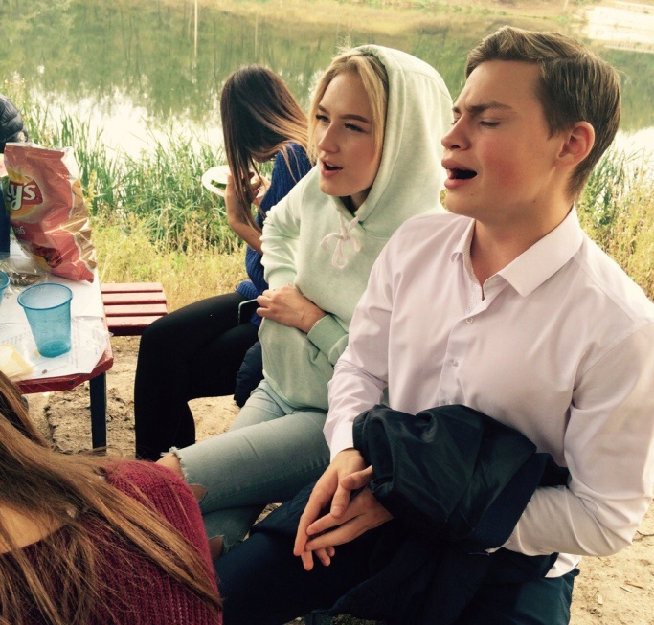

КЛАССНЫЙ ЧАС-ЧАЕПИТИЕ
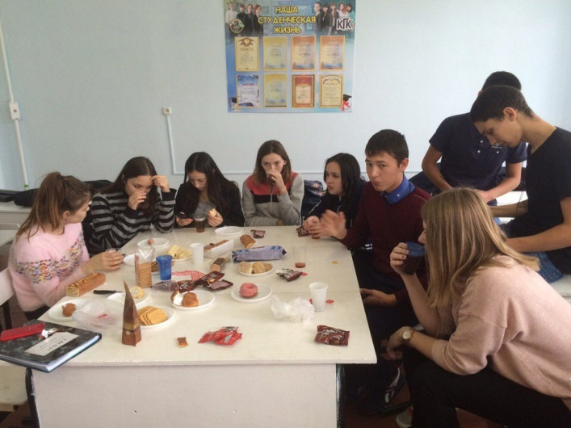
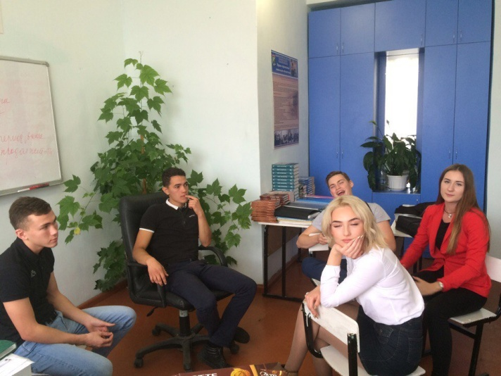

Участие группы в мероприятиях колледжа и их организация
Участие в традиционном смотре-конкурсе «Марафон талантов» среди групп 1-го курса
По итогам конкурса группа заняла 1 место среди 10 групп-участников!
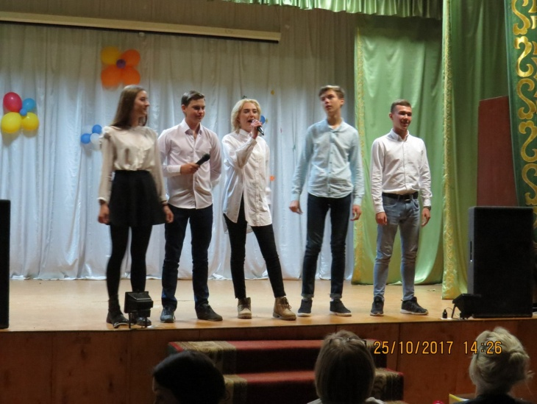  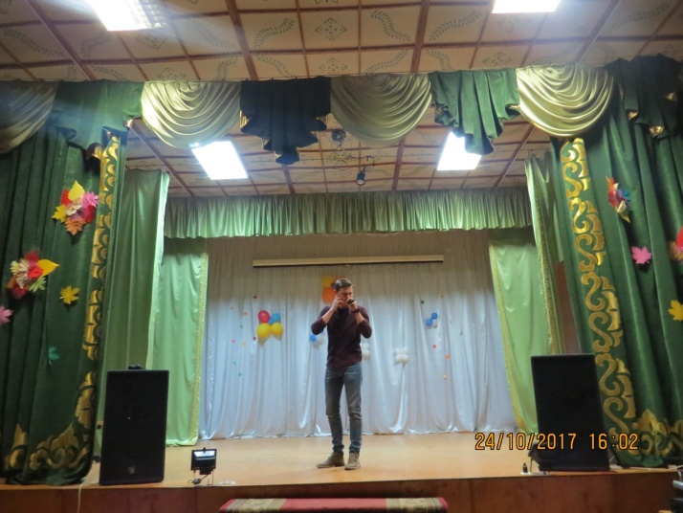  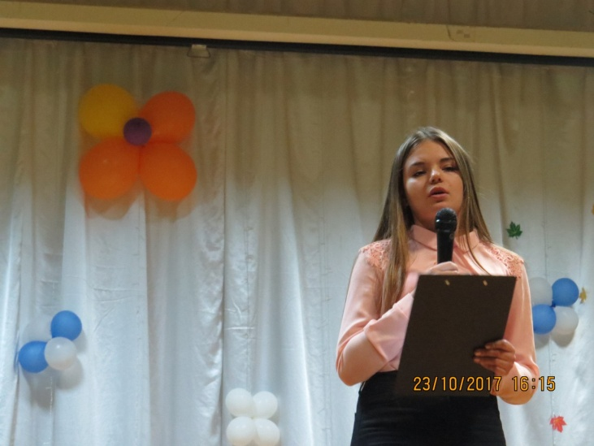 | 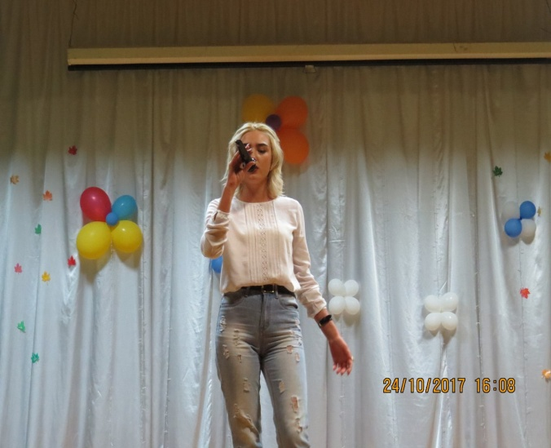

Участие в Военно- патриотическом празднике
По итогам военно- патриотического конкурса команда ПСО-17 заняла почетное 2 место!

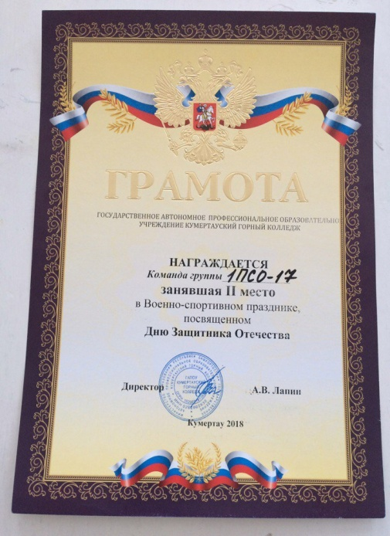  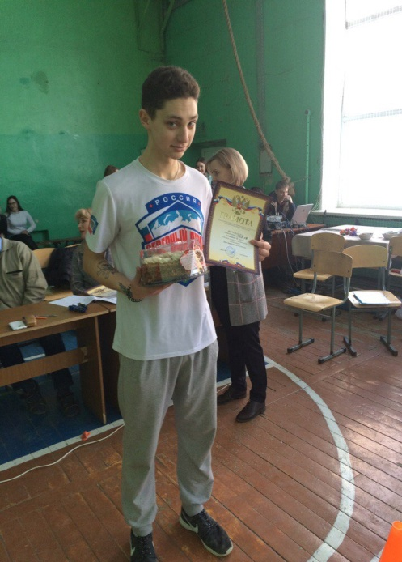 | 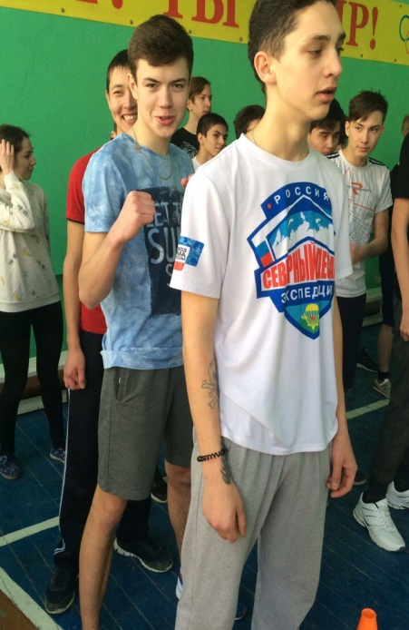

Участие в Масленице
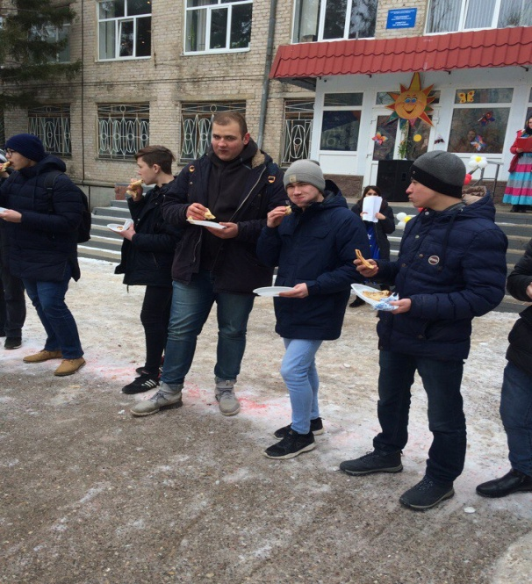  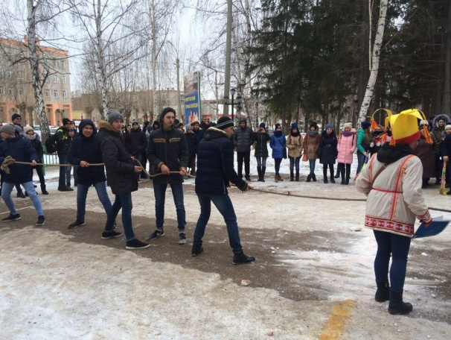 | 